2. ROČNÍK
22. TÝDEN
od 23. ledna 2023 do 27. ledna 2023
Lednová zima i na peci je znát.
Informace pro rodiče: čtvrtek – vybrané děti pojedou soutěžit do ZŠ a MŠ Velká Lhota - minifotbal

ČESKÝ JAZYK  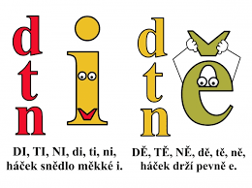 | Podstatná jména, tvrdé souhlásky  Psaní: b, c, č, d, ď  Čtení s porozuměním  Práce s textem
MATEMATIKA | Obchodování  Čas – třičtvrtě hodiny, digitální čas  G: úsečka  Porovnávání čísel v oboru 0 - 59
ANGLICKÝ JAZYK  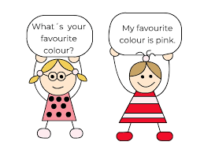 | Dressing up
PRVOUKA | Zimní sporty  Lyžování, úraz na lyžích  Zimní oblečení
HUDEBNÍ VÝCHOVA | Píseň Na tři krále o krok dále  Forte, piano
VÝTVARNÁ VÝCHOVA | tvoření Barevné fantazie
PRACOVNÍ ČINNOSTI | dokončení tučňáků
TĚLESNÁ VÝCHOVA | Pohybové hry na rozvoj vytrvalosti, rychlosti a spolupráce
SEBEHODNOCENÍ ŽÁKA:
.
VZKAZ ŽÁKA UČITELI:

